РОССИЙСКОЙ ФЕДЕРАЦИИ
ФЕДЕРАЛЬНОЕ ГОСУДАРСТВЕННОЕ БЮДЖЕТНОЕ ОБРАЗОВАТЕЛЬНОЕ УЧРЕЖДЕНИЕ ВЫСШЕГО ОБРАЗОВАНИЯ

«БЕЛГОРОДСКИЙ ГОСУДАРСТВЕННЫЙ
ТЕХНОЛОГИЧЕСКИЙ УНИВЕРСИТЕТ им. В. Г. ШУХОВА»
(БГТУ им. В.Г. Шухова)

Кафедра программного обеспечения вычислительной техники и автоматизированных систем

Лабораторная работа №4.3
по дисциплине: Дискретная математика
тема: «Графы: Связность»

Выполнил: ст. группы ПВ-211
Чувилко Илья Романович

Проверили:
Рязанов Юрий Дмитриевич
Бондаренко Татьяна Владимировна

Белгород 2022 г.
Вариант 24
Цель работы: изучить алгоритм Краскала построения покрывающего леса, научиться использовать его при решении различных задач

Выполнение работы:
№1. Реализовать алгоритм Краскала построения покрывающего леса.
int kruskal_algorithm(adjacencyMatrix &g) {
vector<int> b(g.size());
for (size_t i = 0; i < g.size(); i++)
b[i] = i;
int count = g.size();
for (size_t i = 0; i < g.size(); i++)
for (size_t j = 0; j < g.size(); j++)
if (g[i][j] && b[i] != b[j]) {
for (size_t k = 0; k < b.size(); k++)
if (b[k] == b[j])
b[k] = b[i];
count--;
}
return count;
}

№2. Используя алгоритм Краскала, разработать и реализовать алгоритм решения задачи: «Найти минимальное множество ребер, удаление которых из связного графа делает его несвязным».
#include <iostream>
#include <vector>
using namespace std;
using GraphRow = vector<int>;
using Graph = vector<GraphRow>;
int kraskalAlgorithm(Graph &g) {
vector<int> b(g.size());
for (size_t i = 0; i < g.size(); i++)
b[i] = i;
int count = g.size();
for (size_t i = 0; i < g.size(); i++)
for (size_t j = 0; j < g.size(); j++)
if (g[i][j] && b[i] != b[j]) {
for (size_t k = 0; k < b.size(); k++)
if (b[k] == b[j])
b[k] = b[i];
count--;
}
return count;
}
Graph get_MRows(Graph &g) {
Graph e(2, (g.size() * g.size() - g.size()) / 2);
int count = 0;
for (size_t i = 0; i < g.size(); i++)
for (size_t j = i; j < g.size(); j++)
if (g[i][j]) {
e[0][count] = i;
e[1][count] = j;
cout << '(' << i + 1 << ", " << j + 1 << "): " << count + 1 << endl;
count++;
}
cout << endl;
for (size_t i = 0; i < 1; ++i)
e[i].resize(count);
return e;
}
void outputVector(vector<int> tree) {
for (auto i: tree)
cout << i << ' ';
}
void generation_(Graph &g, Graph &e, vector<int> tree,
size_t i, int b, bool &isFind) {
for (size_t x = b; x <= (e.size() - tree.size() + i); x++) {
tree[i] = x + 1;
g[e[0][x]][e[1][x]] = 0;
g[e[1][x]][e[0][x]] = 0;
if (i == (tree.size() - 1)) {
if (kraskalAlgorithm(g) == 2) {
outputVector(tree);
isFind = true;
}
} else
generation_(g, e, tree, i + 1, x + 1, isFind);
g[e[0][x]][e[1][x]] = 1;
g[e[1][x]][e[0][x]] = 1;
}
}
void generation(Graph &g, Graph &e) {
bool find = false;
for (size_t i = 1; !find and i < g.size(); ++i) {
vector<int> tree(i);
generation_(g, e, tree, 0, 0, find);
}
}
int main() {
Graph v((vector<vector<int >>) {{0, 1, 0, 0, 1, 0, 0},
{1, 0, 1, 0, 1, 0, 0},
{0, 1, 0, 1, 0, 0, 0},
{0, 0, 1, 0, 1, 0, 0},
{1, 1, 0, 1, 0, 1, 0},
{0, 0, 0, 0, 1, 0, 1},
{0, 0, 0, 0, 0, 1, 0}});
v.output();
cout << endl;
auto v_i = get_MRows(v);
generation(v, v_i);
}

№3. Подобрать тестовые данные. Результат представить в виде диаграммы графа

Тестовый граф:
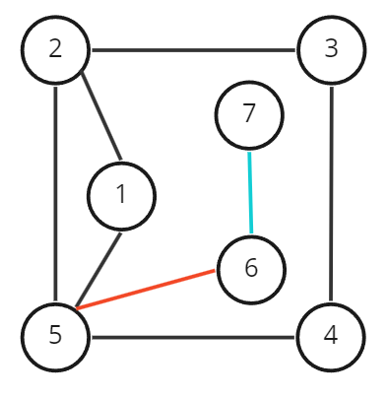

Результат работы программы:

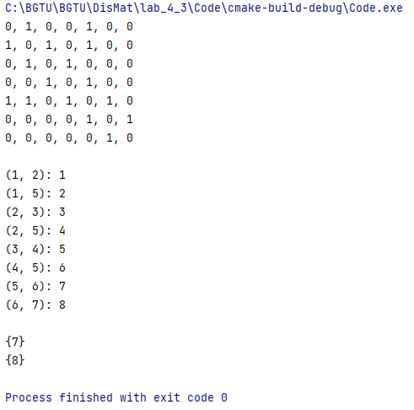

Вывод: изучили алгоритм Краскала построения покрывающего леса, научились использовать его при решении различных задач.

